Контрольная работа №1 по теме: «Механическое движение».
Вариант №1.
1. Приведите примеры равномерного движения.
2. Скорость мотоцикла 20м/с, а скорость гоночного автомобиля – 360 км/ч. Чья скорость больше и во сколько раз?
3. Самолет развивает скорость 180 км/ч. Какое расстояние может пролететь этот самолет за 25 минут?
4. Спортсмен пробегает дистанцию в 60 м за 9,4 с. С какой скоростью он бежит?
5. Длина земного экватора 40000 км. За какое время самолет может облететь Землю по экватору, если его скорость равна 800 км/ч?
6. Изобразите графически векторы скорости: 5 км/ч; 15 км/ч; 10 м/с.
7. По графику зависимости пути от времени на рисунке определите скорость при равномерном движении (в м/с).

Контрольная работа №1 по теме: «Механическое движение».
Вариант №2.
1. Приведите примеры неравномерного движения.
2. Автомобиль прошел расстояние 500 м за 25 с. Найти скорость автомобиля.
3. Два автомобиля движутся равномерно. Первый в течение 5 мин проходит 6 км, а второй в течение 3 с – 90 м. Скорость какого автомобиля больше?
4. Велосипедист едет со скоростью 5 м/с. За какое время он преодолеет 99 км?
5. Какой путь пролетит реактивный истребитель, двигающийся со скоростью 3600 км/ч, за 5 ч?
6. Приняв, что сторона одной клеточки в тетради равна скорости 1 м/с, изобразите в тетради скорость 5 м/с.
7. На рисунке изображен график движения лыжника. Сколько метров он проедет за 12 мин, если его скорость останется неизменной?
Решение и ответы:
Вариант №1.
1. 95. Автомобиль, движущийся с постоянной скоростью. Движение спутника на орбите.
2.
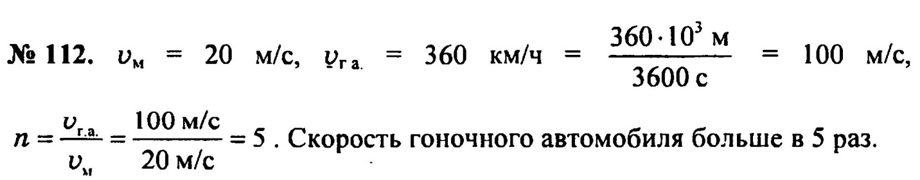
3.
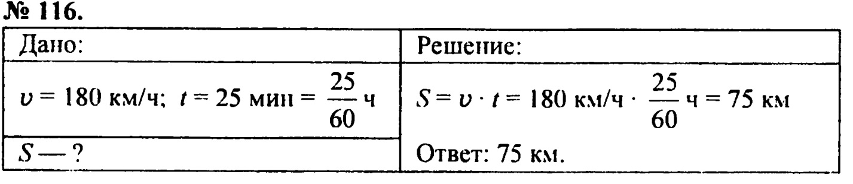
4.
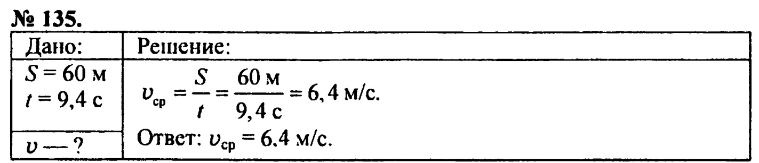
5.
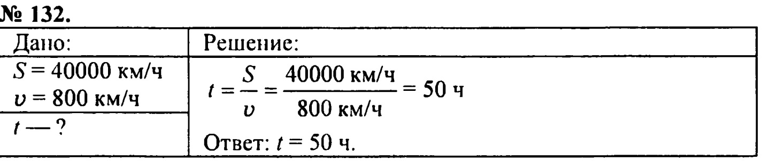
6.
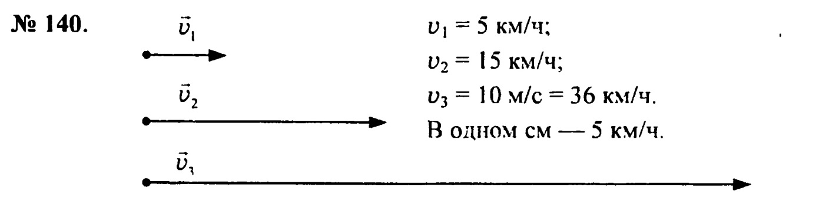
7.
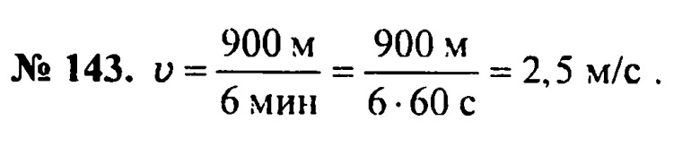
Вариант №2.
1. 96. Взлетающий самолет. Качающийся маятник.
2.
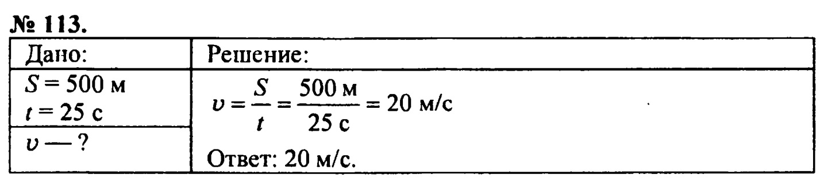
3.
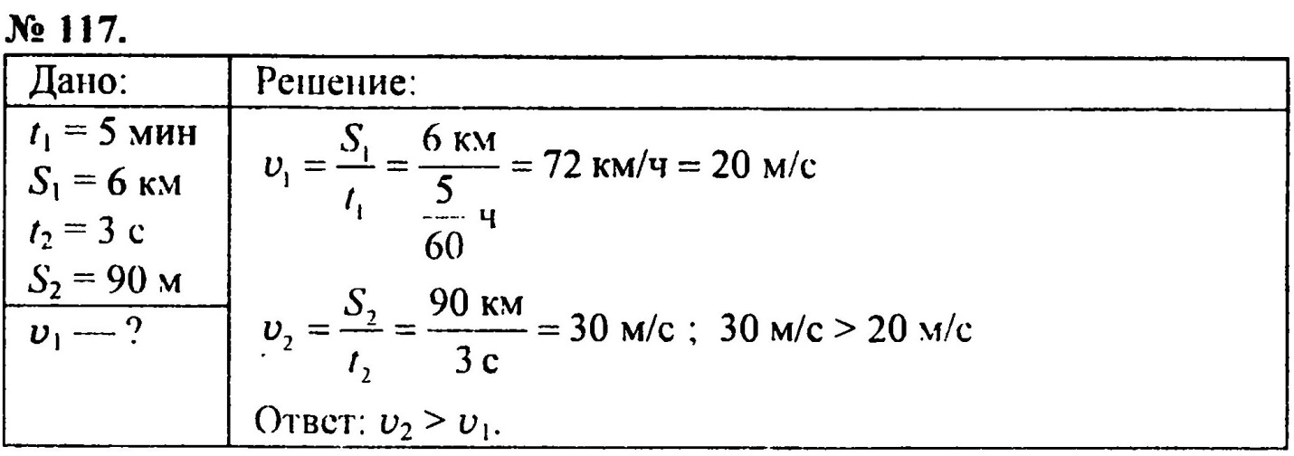
4. 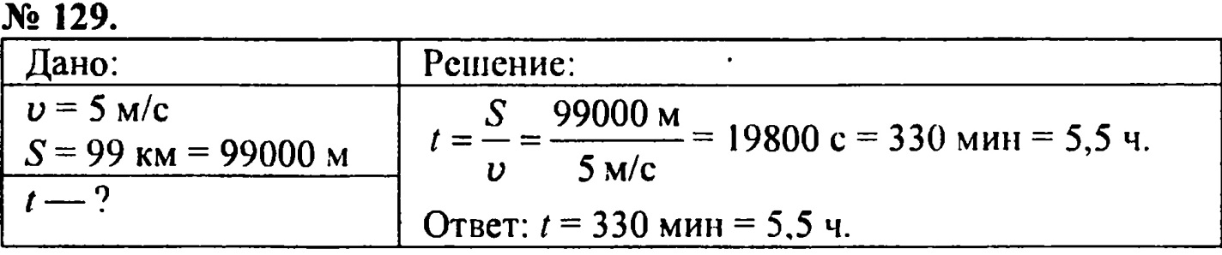
5.
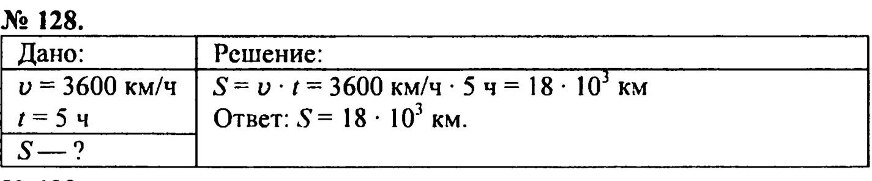
6.
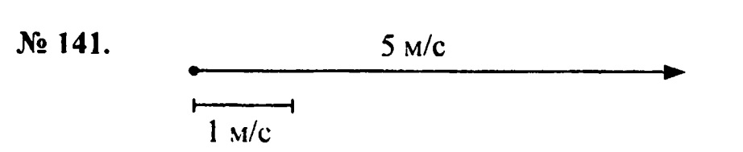
7.
